 | Nombre del Documento:  NÓMINA DE PERSONAL DEL PUERTO DE LA UNIÓN Y SU  ORGANIGRAMA  Elaborado por:  Departamento de Planificación y Seguimiento | Código:  Fecha de Elaboración: Abril de 2020  Página: 1 de 4

ORGANIGRAMA PUERTO DE LA UNIÓN

Número de revisión: Fecha de revisión: Clasificación de la información: Copia controlada:

TOTAL DE EMPLEADOS] 34
CEPA — PUERTO DE LA UNIÓN
BREVE DESCRIPCIÓN DE LAS COMPETENCIAS Y FACULTADES DE CADA UNIDAD QUE COMPONE EL ORGANIGRAMA DEL PUERTO DE LA UNIÓN
GERENCIA PORTUARIA
Velar por que la prestación de los servicios a los usuarios del Puerto, sean eficientes y seguros, respetando las respectivas normas nacionales e internacionales; así como, garantizar el buen funcionamiento del equipo e infraestructura portuaria.
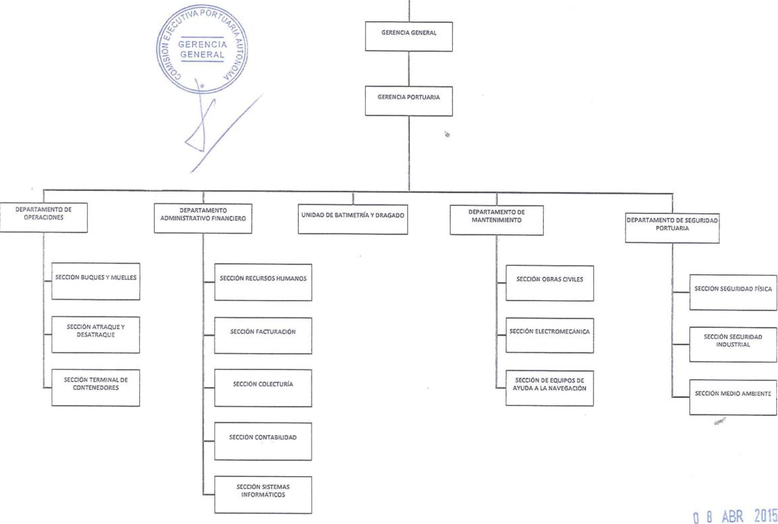
GERENCIA GENERAL
GERENCIA ORTUARiA
EPAR7ANINTO DE mANTENIM
DEPARTAMENTO
ADMINISTRATIVO EINANCIERO
o. DE RAnAtErRiA Y DRAGADO
RECOJOIN DUQUES Y rAll ELLES
SECCIÓN RECURSOS
SEEEDIN OBRAS CIVILES
SOODÓN ATRACLuEr
DESATRAQUE
SECCiON TERIAIRAL DE — COWENEDDRES
DECGON E LErROMECAN iCA
SECCONDE EquipOs DE — AYUDAR LA NAVEGACIÓN
SELCION EACuRAolON
SECZON COLECTLrFDA
SECCIÓN SEGURIDAD
iNoosTRLAL
_{H}SECCEON N,E0.0 Amsi EN/
DEPARTAME.0 OPERACIONES
DEPARTAAIENTÓ DE SEGLLP,LOAO
PORTUARIA
SECaON SEGURIDAD FIOE.
SIOCION CONTADIUDAD
SCOOON SISTEMAS
I NFORMATICOS
Pública

Nombre del Documento:
NÓMINA DE PERSONAL DEL PUERTO DE LA UNIÓN Y SU
ORGANIGRAMA
Código:
Fecha de Elaboración: Abril de 2020
Página: 2 de 4
Elaborado por:
Departamento de Planificación y Seguimiento

DEPARTAMENTO DE OPERACIONES
Prestar un eficiente servicio a los buques y demás usuarios del puerto mediante las operaciones de atraque/desatraque de los buques en muelle, amarre/desamarre, estiba/desestiba, transferencia, recepción, almacenamiento, recepción y despacho de la carga de importación y exportación.
SECCIÓN BUQUES Y MUELLES
Brindar un excelente servicio relacionado al muellaje de la estiba/desestiba de carga, de los diferentes tipos de buques que recalen al Puerto de La Unión, así mismo asignándole atracaderos y muelles adecuados de conformidad a las necesidades de estos y al tipo de carga que se movilizara.
SECCIÓN ATRAQUE Y DESATRAQUE
Brindar un servicio eficiente de atraque y desatraque a los buques que recalen en el puerto. SECCIÓN TERMINAL DE CONTENEDORES
Recibo, manejo, almacenamiento, custodia y expedición de carga mediante contenedores, de manera eficiente bajo las normas de seguridad tanto nacional como internacional.
DEPARTAMENTO ADMINISTRATIVO FINANCIERO
Viabilizar la gestión y operación del puerto mediante la eficiente administración y provisión oportuna de los recursos, materiales, financieros, de información y prestación de servicios.
SECCIÓN RECURSOS HUMANOS
Administrar el pago de planillas de pago de salarios y prestaciones al personal, garantizando el cumplimiento de la legislación laboral y otros derechos adquiridos. Así mismo, garantizar un ambiente laboral sano que permita a los trabajadores desempeñar eficientemente sus actividades.
SECCIÓN FACTURACIÓN
Emitir oportunamente la facturación por los diferentes servicios que se suministren en el Puerto de La Unión, de conformidad al pliego tarifario vigente, con el objeto de que se facilite la gestión de cobro en los tiempos establecidos.
SECCIÓN COLECTURÍA
Contabilizar con eficiencia y eficacia las operaciones contables-financieras, en los distintos sistemas de contabilidad-activos fijos y almacén de materiales, en base a las normas contables generalmente aceptadas, garantizando de esta forma, la obtención de estados financieros veraces y confiables para la toma de decisiones de las Autoridades Superiores, Administrativas y Gubernamentales; así como, cumplir con las diferentes auditorias de las Entidades Contralores.
10 SECCIÓN CONTABILIDAD
Garantizar la correcta y oportuna sistematización de las operaciones contable-financieras del puerto y presentar los estados financieros para la toma de decisiones así como controlar y mantener actualizado los registros contables de todos los activos fijos, mantener una estructura ordenada de cada uno, acorde a las políticas contables de revaluación y actualización de los costos de capital.

Número de revisión:
Fecha de revisión:
Clasificación de la información: Pública
Copia controlada:

Nombre del Documento:
NÓMINA DE PERSONAL DEL PUERTO DE LA UNIÓN Y SU
ORGANIGRAMA
Código:
Fecha de Elaboración: Abril de 2020
Página: 3 de 4
Elaborado por:
Departamento de Planificación y Seguimiento

- SECCIÓN SISTEMAS INFORMÁTICOS
Dar soporte técnico al personal del Puerto La Unión, sobre las funciones mecanizadas, así como proporcionar mantenimiento a los sistemas, programas, bases de datos generadas por los sistemas informáticos implantados en las diferentes dependencias y Administrar la red informática.
- UNIDAD DE BATIMETRÍA Y DRAGADO
Planificar, organizar, dirigir, coordinar, controlar y evaluar las diferentes actividades de la Unidad de Batimetría y Dragado, a fin de disponer de información actualizada y certera de las profundidades y demás condiciones del canal de acceso, dársenas y áreas circundantes marinas del Puerto de La Unión, que permitan una navegación eficiente y segura; además, contar con especificaciones técnicas adecuadas y suficientes para la realización de los trabajos de mantenimiento del canal de navegación y un adecuado control y supervisión de las actividades de batimetría, dragado y demás trabajos de mantenimiento y/o proyectos de mejora del canal de navegación, con base a parámetros y estándares internacionales a fin de dar cumplimiento a las condiciones de seguridad requeridas y normadas conforme a los manuales de operación y/o de la Ley y contrato de Concesión.
- DEPARTAMENTO DE MANTENIMIENTO
Mantener en buen estado de funcionamiento y conservación toda la infraestructura portuaria y extra portuaria, así como los sistemas mecánicos, eléctricos, electrónicos y equipos de carga y carretera propiedad de CEPA en La Unión, para la prestación eficiente de los servicios a los usuarios, la conservación y prolongación de la vida útil de todas las instalaciones y equipo.
- SECCIÓN OBRAS CIVILES
Mantener en buen estado de funcionamiento y conservación toda la infraestructura portuaria y extra portuaria propiedad de CEPA en La Unión, para la prestación eficiente de los servicios a los usuarios, la conservación y prolongación de la vida útil de las instalaciones.
- SECCIÓN ELECTROMECÁNICA — TALLER ELÉCTRICO
Mantener en buenas condiciones de operación, los equipos e instalaciones eléctricas del recinto portuario, a través de nuestro personal y empresas contratistas.
SECCIÓN ELECTROMECÁNICA — TALLER MECÁNICO
Mantener el equipo industrial rodante y maquinaria electromecánica, en condiciones óptimas de funcionamiento, garantizar la disponibilidad de todo el equipo necesario para la prestación de servicio y desarrollo de las actividades Portuarias, desarrollando los mantenimientos necesarios para el alargamiento de la vida útil de los equipos e instalaciones con personal propio o con la contratación de empresas especializadas en las áreas de gestión.
- SECCIÓN DE EQUIPOS DE AYUDA A LA NAVEGACIÓN Que todos los equipos de ayuda a la navegación estén en condiciones de funcionamiento óptimo.

Número de revisión:
Fecha de revisión:
Clasificación de la información: Pública
Copia controlada:

Nombre del Documento:
NÓMINA DE PERSONAL DEL PUERTO DE LA UNIÓN Y SU
ORGANIGRAMA
Código:
Fecha de Elaboración: Abril de 2020
Página: 4 de 4
Elaborado por:
Departamento de Planificación y Seguimiento

- DEPARTAMENTO DE SEGURIDAD PORTUARIA
Asegurar la integridad física del personal de trabajadores y empleados del puerto, usuarios y otras personas que ingresan a las instalaciones portuarias, así como proteger el equipo, la carga almacenada e infraestructura portuaria, en relación a normativas de seguridad industrial, orientadas a la prevención de riesgos, así como al cumplimiento de estándares, convenios y normativas internacionales en materia de seguridad industrial y de protección medio ambiental en el Puerto La Unión.
- SECCIÓN SEGURIDAD FÍSICA
Asegurar la integridad física del personal de trabajadores y empleados del puerto, usuarios y otras personas que ingresan a las instalaciones portuarias así como proteger el equipo, carga almacenada en contenedores, e infraestructura portuaria, en coordinación con la Unidad Portuaria de la Policía Nacional Civil (PNC) destacada en el Puerto de La Unión.
- SECCIÓN SEGURIDAD INDUSTRIAL
Establecer los lineamientos y la aplicabilidad en materia de Seguridad y Salud Ocupacional, con base a la normativa aplicable a nivel nacional e internacional, para las operaciones del Puerto de La Unión.
- MEDIO AMBIENTE
Coordinar y dar seguimiento a la Gestión Ambiental en el Puerto de La Unión en la ejecución de los proyectos, velando por la aplicación de la normativa ambiental vigente de acuerdo a las directrices emitidas por la Unidad Ambiental Institucional.

Número de revisión:
Fecha de revisión:
Clasificación de la información: Pública
Copia controlada:

